Thứ Tư ngày 25 tháng 12 năm 2024

**KẾ HOẠCH BÀI DẠY**

Môn học: **Toán**

Tên bài học: **Diện tích hình tròn (t2)** ; Tiết:78

Thời gian thực hiện: 25/12/2024

##### I.Yêu cầu cần đạt

* Tính được diện tích hình tròn biết bán kính của hình tròn đó.
* Giải quyết được một số vấn đề đơn giản liên quan đến diện tích hình tròn.
* HS có cơ hội để phát triển các năng lực tư duy và lập luận toán học; giao tiếp toán học; mô hình hoá toán học; sử dụng các công cụ, phương tiện học toán, giải quyết vấn đề toán học và các phẩm chất chăm chỉ, trung thực, trách nhiệm.

##### II.Đồ dùng dạy học

* GV: Chuẩn bị các tấm bìa như hình vẽ, hình tròn có đường kính 20 cm (hoặc 30 cm).

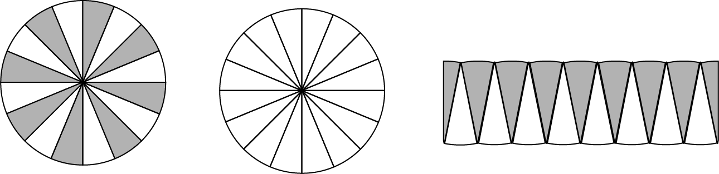

**III.Các hoạt động dạy học chủ yếu**

|  |  |  |
| --- | --- | --- |
| **Hoạt động của giáo viên** | **Hoạt động của học sinh** | |
| **1. Khởi động:**  * Mục tiêu:  + Tạo không khí vui vẻ, phấn khởi trước giờ học.  + Kết nối với bài học  * Cách tiến hành: | | |
| - GV cho HS chơi “Đố bạn” để ôn lại công thức và quy tắc tính diện tích hình tròn Ví dụ: Tính diện tích hình tròn có bán kính là 2 m.  ...  Lưu ý: GV cho số liệu đơn giản để HS dễ tính nhẩm. | –HS thực hiện vào bảng con.  2 × 2 × 3,14 = 12,56 (m2)  –HS nhắc lại quy tắc tính diện tích hình tròn. | |
| **2. Luyện tập – Thực hành**  **\* Mục tiêu:**  Giải quyết được một số vấn đề đơn giản liên quan đến diện tích hình tròn.  **\* Cách tiến hành:** | | |
| **Luyện tập**  **Bài 1:**  - GV gọi HS đọc yêu cầu BT1  – Khi sửa, GV có thể trình chiếu (hoặc vẽ) hình giúp HS trình bày cách làm.      **Bài 2:**  - GV gọi HS đọc yêu cầu BT2  – Sửa bài, GV có thể cho HS chơi tiếp sức, khuyến khích HS nói cách thực hiện.  **Bài 3:**  - GV gọi HS đọc yêu cầu BT3  – GV trình chiếu (hoặc treo) hình vẽ lên rồi vấn đáp.  + Khi cần tính diện tích của một hình mà  chưa học quy tắc tính diện tích của hình đó, ta làm thế nào?  + Trong trường hợp này, ta có thể làm sao?  – Sửa bài, yêu cầu HS trình bày trên bảng phụ rồi treo lên.  **Bài 4: Thực hiện tương tự Bài 3.**  – Sửa bài, GV có thể treo (hoặc trình chiếu) hình vẽ lên giúp HS trình bày cách làm. | -HS đọc yêu cầu BT1  – HS tìm hiểu bài, nhận biết yêu cầu của bài toán.  HS nhận biết: Muốn tìm diện tích hình tròn cần biết bán kính.  – HS thực hiện cá nhân rồi chia sẻ với bạn.  a) 6 × 6 × 3,14 = 113,04 (cm2)  b) 2 : 2 = 1 (dm)  1 × 1 × 3,14 = 3,14 (dm2)  – HS trình bày cách làm. Ví dụ:  a) Áp dụng công thức tính diện tích hình tròn.  b) Tìm bán kính trước khi tính diện tích.  …  – HS tìm hiểu bài, nhận biết yêu cầu của bài toán.  – HS nhắc lại công thức tính chu vi và diện tích hình tròn khi biết bán kính.  – HS thực hiện cá nhân, chia sẻ nhóm đôi.    – HS nói cách thực hiện.  Ví dụ:  C = r × 2 × 3,14  S = r × r × 3,14  – HS đọc nội dung, nhận biết yêu cầu của bài.  + Có thể chia hình đó thành các hình mà ta biết quy tắc tính diện tích.  + Có thể đưa về tính hiệu diện tích hai hình tròn mà ta đã biết quy tắc tính diện tích của mỗi hình.  – HS thực hiện theo nhóm bốn.  Bài giải  6 x 6 x 3,14 = 113,04  Diện tích hình tròn lớn là 113,04 dm2.  2 x 2 x 3,14 = 12,56  Diện tích hình tròn nhỏ là 12,56 dm2.  113,04 – 12,56 = 100,48  Diện tích phần không bị che của hình tròn lớn là 100,48 dm2.  – HS tìm hiểu, nhận biết yêu cầu của bài, thực hiện cá nhân, chia sẻ nhóm đôi.  Bài giải  5 x 2 = 10  Cạnh của hình vuông dài 10 cm.  10 x 10 = 100  Diện tích hình vuông là 100 cm2.  5 x 5 x 3,14 = 78,5  Diện tích hình tròn là 78,5 cm2.  100 – 78,5 = 21,5  Diện tích phần tô màu là 21,5 cm2.  – HS trình bày.  Ví dụ: Tính diện tích phần tô màu 🡪 Cần tính hiệu diện tích hình vuông và diện tích hình tròn. | |
| **3. Vận dụng trải nghiệm .**  **\* Mục tiêu:**  Củng cố kiến thức của tiết học, tạo cảm giác lưu luyến cho HS sau khi học xong bài học.  **\* Cách tiến hành:** | | |
| **Bài 5:**  - Gọi HS đọc yêu cầu BT5  – GV hướng dẫn HS tìm hiểu, nhận biết  yêu cầu của bài.  – Sửa bài, GV trình chiếu (hoặc treo) hình,  HS đọc từng câu 🡪 Cả lớp chọn đáp án,  viết vào bảng con rồi giơ lên theo hiệu lệnh của GV. | | -HS đọc yêu cầu  – HS tìm hiểu, nhận biết yêu cầu của bài, thực hiện cá nhân, chia sẻ nhóm bốn.  a) S b) S c) Đ  – HS giải thích.Ví dụ:  Hình tròn được chia thành 5 phần bằng nhau, tô màu 2 phần  🡪 Diện tích phần tô màu bằng $\frac{2 }{5}$ hay 0,4 diện tích hình tròn  🡪 Diện tích hình tròn bằng $\frac{5}{2}$ hay 2,5 diện tích phần tô màu. |

**IV. Điều chỉnh sau bài dạy**

…………………………………..…………………………………………………………

……………………………………………………………………………………….………………………………………………………………………………………………….

**\*\*\*\*\*\*\*\*\*\*\*\*\*\*\*\*\*\*\*\*\*\*\*\*\*\*\*\*\*\*\*\*\*\*\*\*\*\***